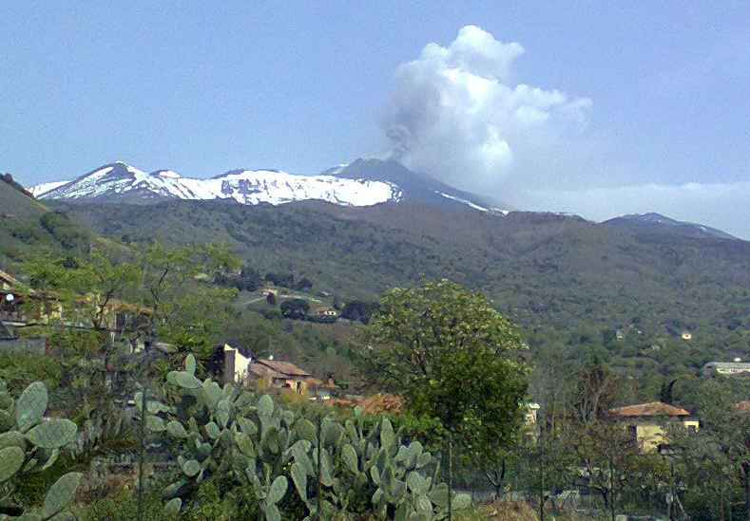
COPPA ESTATETNA 2014
ASD ALBARAGNOS e ASD ALBATROS
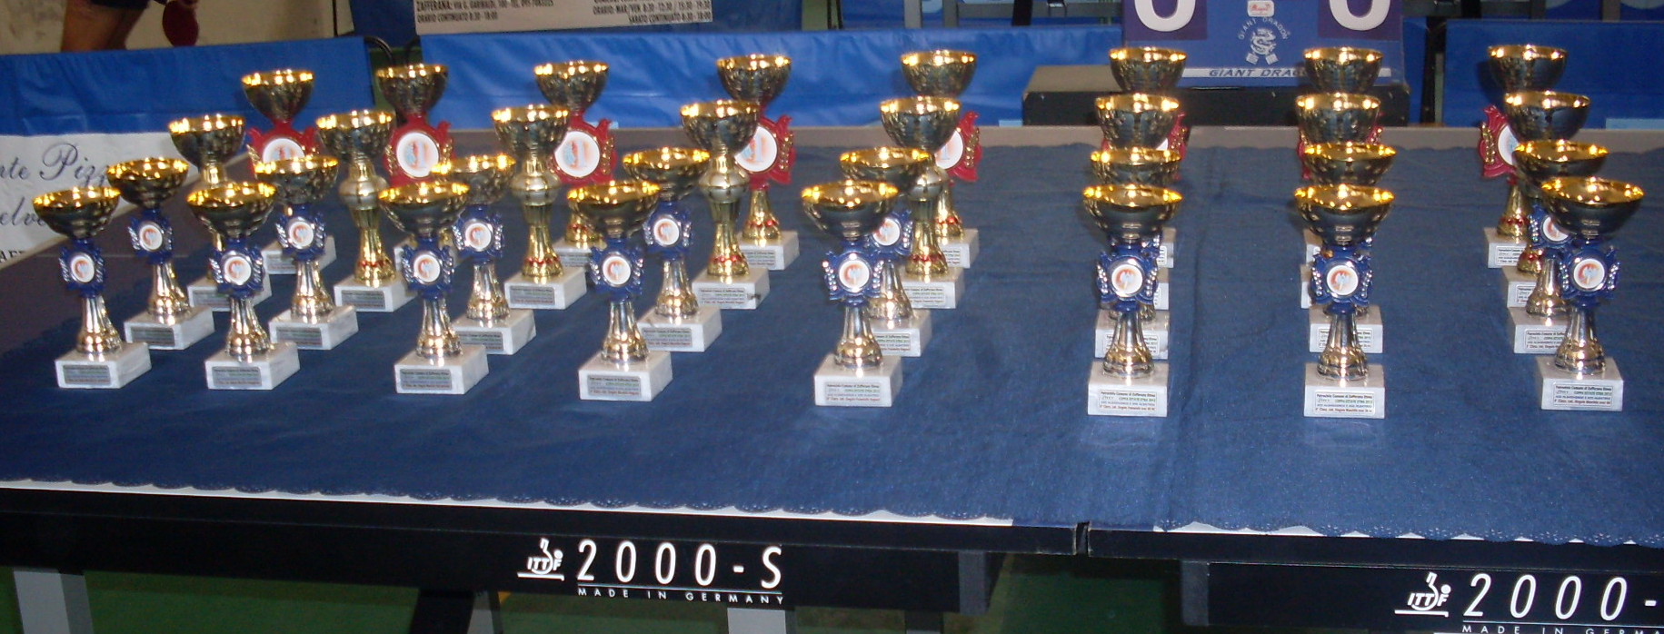
RGANIZZANO

IL
Domenica, 20 luglio 2013

TORNEO DI TENNIS TAVOLO

ore | Cat maschile / femminile | Chi può partecipare?
09.30 | propaganda | Nati 2004-2005-2006-2007-2008
10.00 | giovanissimi | Nati 2004-2005-2006
10.30 | ragazzi | Nati nel 2002 – 2003
10.30 | allievi | Nati nel 2000 – 2001
10.30 | juniores | Nati nel 1997 – 1999
11.00 | propaganda generico | Chiunque iscritto come propaganda
LUOGO DI SVOLGIMENTO:
Palestra della scuola elementare Matteo Maglia
via Federico de Roberto, 113- 95019 Zafferana Etnea.
PROGRAMMA DEL TORNEO domenica 20 luglio

ore | Cat maschile | Chi può partecipare | Cat femminile | Chi può partecipare
15.00 | ASSOLUTO | Dal n 1 fino a 2000 | ASSOLUTO | Dal n 1 fino a 2000
15.30 | OVER 400 | Dal 401 in poi 4 e 5
16.00 | OVER 2000 | Dal 2001 in poi 5 e NC | OVER 400 | Dal 401 in poi 5 e NC

ISCRIZIONE entro le 24.00 del giovedì 17 luglio 2014 via e-mail albaragnos@ragnos.com
contatto: Antonino Tornatore tel 3473124880
QUOTE D’ISCRIZIONE: Quota di iscrizione per tutti € 6.00
MATERIALE TECNICO: Le gare del torneo si svolgeranno su 6-9 tavoli e con palline da training
FORMULA DI GIOCO: Tutte le gare si disputeranno con gironi di sola andata e successiva prosecuzione ad eliminazione diretta al meglio dei 5 sets.
ARBITRAGGIO AI TAVOLI: Vige l’obbligo di arbitraggio ai tavoli da parte degli atleti dietro semplice richiesta del G.A. della manifestazione od altro arbitro designato.
PREMIAZIONE: Saranno premiati i primi quattro di ogni categoria
FINALITÀ: Lo scopo del torneo è quello di avvicinare, promuovere, diffondere, far gradire il tennistavolo a quante più persone possibili in modo che, attraverso questo sport, si possano avere momenti sani e gradevoli di relazione tra le persone, un’occasione di aggregazione fra atleti, dirigenti, simpatizzanti amici e parenti.
DISPOSIZIONI FINALI
Le Società organizzatrici declinano ogni responsabilità per eventuali danni subiti a persone e/o a cose nell’area delle gare, nonché nell’area circostante la palestra, durante e dopo la manifestazione.

